**基于吉洪诺夫正则化和超分辨率重建的**

**红外与可见光图像融合方法**

**摘 要**红外与可见光图像融合是近年来图像融合领域的一个重要的研究方向，传统方法将图像分解为多个频域分量后分别融合再相加，存在边缘模糊，对比度低等问题。本文提出了一种基于吉洪诺夫（Tikhonov）正则化和超分辨率重建的融合方法，首先利用吉洪诺夫正则化的方法将图像分解为基本层和细节层，针对基本图像训练一种用于超分辨率重建的生成对抗网络（GAN），进一步提取待融合图像的基本层特征并基于主成分分析（PCA）的方法对基本图像进行融合，最后将融合得到的结果输入生成网络重建出一幅细节信息丰富的融合图像。实验结果表明，本文提出的方法很好地保留了源图像中的细节信息和高亮区域，对不同清晰度的图像具备较强的鲁棒性。

**关键词**图像融合；超分辨率重建；吉洪诺夫正则化；生成对抗网络；主成分分析

Infrared and Visible Image Fusion Method Based on Tikhonov Regularization and Super-Resolution Reconstruction

**Abstract** Infrared and visible image fusion is an important research direction in the field of image fusion in recent years. Traditional methods decompose images into several frequency components and then fuse them separately and add them together, resulting in problems of edge fuzziness, low contrast and high computational complexity. The paper proposes a fusion method based on Tikhonov regularization and super-resolution reconstruction. Firstly, images are decomposed into base layer and detail layer by Tikhonov regularization. A generative adversarial network (GAN) is trained aiming at super-resolution reconstruction for base layer. Secondly, base layers are fused by the method of principal component analysis (PCA) with features extracted from them. Finally, the fused image is input into generative network to reconstruct a fusion result with rich details. Experimental results show that the method proposed in this paper preserve detail information and highlight areas of the source images well, with a strong robustness to images with different resolution.

**Key words** image fusion; super-resolution reconstruction; Tikhonov regularization; generative adversarial network; principal component analysis

1 引 言

图像融合通过将包含同一场景的多传感器图像结合起来，获得一幅鲁棒性更好，信息更加丰富的图像，实现对图像场景和目标更加准确的描述[1]，便于开展进一步的处理与研究。其中，红外与可见光图像融合便是该领域的一项重要课题，通过红外成像传感器捕捉物体的热辐射信息，结合可见光图像的细节和纹理，可以得到一幅场景更加完整，且更符合人类视觉感受的图像，在遥感[2]，医学[3]，军事[4]等领域都有很好的应用。

传统的红外与可见光图像融合方法包括多尺度分解法[5]，稀疏表示法[6]，以及基于显著性[7]的方法等，这些方法有效地改进了图像融合的效果，但算法的复杂度较高，执行效率低。随着深度学习的兴起，通过深度网络提取图像深层次的信息，并利用GPU进行加速，可以重构得到一幅信息丰富的图像，且算法的执行效率大大提高。Mostafa等人以全卷积神经网络（FCN）为基础，提出了一种基于深度学习的图像融合方法，运用卷积层代替了网络中的全连接层，并删除了池化层，避免图像中的细节被消除，得到了一幅更准确清晰的决策图[8]。Li等人针对深度网络只提取特征而不处理的问题，提出了一种基于深度特征和零相位成分分析（ZCA）的融合框架，将残差网络（ResNet）提取的深度特征利用ZCA进行归一化后得到初始权值图，采取加权平均的策略得到融合图像[9]。此外，Li等人还将密集连接卷积网络（DenseNet）与融合策略相结合，针对图像融合的问题设计了一套编解码的机制，在编码的过程中利用DenseNet从源图像中获得更多有用的特征，利用解码器对融合后的图像进行重构[10]。Ma等人利用生成对抗网络（GAN）实现红外与可见光图像的融合，生成网络保留红外目标的亮度和可见光图像的梯度，判别网络迫使融合后的图像保留更多的细节，最终得到一幅纹理清晰、信息丰富的图像[11]。

上述的融合方法结合深度网络提取图像深层次的特征，弥补了传统算法中的一些不足，具有一定的创新性，但还存在以下的一个或多个问题：缺少训练的过程，直接利用已有的网络模型和预训练权重进行特征提取，特征的有效性不能保证；损失函数的设定与模型预期得到的融合效果不符，缺乏说服力。针对以上问题，本文提出了一种结合吉洪诺夫（Tikhonov）正则化与超分辨率重建的图像融合方法，主要的创新点有：利用Tikhonov正则化的方法分解出图像的基本层，保留了源图像的主要能量和灰度分布信息；将红外与可见光图像的基本层划分成若干个子块，计算所有子块的能量和空间频率作为特征，基于主成分分析（PCA）的融合规则对基本层进行融合；训练一个用于超分辨率重建的GAN[12]，图像细节信息的恢复基于基本层的融合结果，使得融合后的图像更加清晰自然，边缘和细节部分保留得更好。实验结果表明，本文算法融合后的图像在主观和客观评价上均有优势，视觉效果也更好。

2 基本原理

**2.1 Tikhonov正则化**

Tikhonov正则化方法依据最小二乘准则和平滑准则，将不适定问题转换为一个近似适定问题，利用该方法构造泛函并求极值，可以应用于图像去噪，梯度计算，图像复原等问题上，具有很好的稳定性[13]。Denisov等人通过引入一阶导数，将该正则化方法应用于图像滤波[14]，根据最小化

 (１)的结果，得到滤波后图像的细节层与基本层。其中，表示源图像，表示图像的基本层，即滤波后的结果；表示图像的细节层，包括图像的边缘和细节部分。与传统的小波变换和低秩分解的方法相比，Tikhonov正则化方法对不同分辨率的图像均有良好的分解效果，不仅具备更强的抗噪性能[15]，在运行效率上也有所提升。本文充分利用了Tikhonov正则化方法对大梯度的惩罚以及对图像的平滑特性[16]，在滤除图像边缘等高频特征的同时尽可能多的保留图像的能量和灰度分布信息，为之后的融合和重建做准备。

**2.2 生成对抗网络**

生成对抗网络（GAN）由生成网络G和判别网络D两个模块组成，其中，生成器将输入图像或随机噪声映射成服从真实分布的图像，判别器将生成的图像与真实图样区分开来。GAN的本质是一个“二元极小极大博弈”问题，通过在生成器和鉴别器之间进行持续性的对抗学习，提高两个模型的性能，从而生成更高质量的图像。生成对抗网络的目标函数定义为：

， (２)

其中，表示函数的期望，和分别为真实数据的分布与噪声分布。固定鉴别器的参数并引入JS散度，可以将生成器的损失函数定义为：

， ( 3 )

当生成数据与真实数据的分布没有重叠时，JS散度的计算结果为0，在网络训练的过程中会产生梯度消失的现象，无法达到纳什均衡。此外，GAN还存在训练不稳定，模式易崩溃等缺陷[17]，针对这类问题，一些改进模型也随之被提出来。深度卷积GAN（DCGAN）引入卷积神经网络，使用卷积层代替了全连接层，用带步长的卷积代替上采样，增强了GAN训练的稳定性，提高了生成图像的质量[18]。最小二乘GAN（LSGAN）将生成对抗网络的目标函数由交叉熵损失替换为最小二乘损失，拉近生成图像与决策边界的距离，缓解了GAN训练不稳定以及生成质量不高等问题[19]。Martin等使用wassertein距离计算生成数据与真实数据之间的分布差异，提出了WGAN并取得了很好的训练效果[20]。本文针对多源图像融合的问题，结合以上的改进策略，设计了一种用于红外图像与可见光图像融合的生成对抗网络。

3 本文算法

本文针对红外与可见光图像的融合问题，参考现有的深度学习方法，设计了一个结合Tikhonov正则化与超分辨率重建的图像融合方法。算法流程如下所示：



图1 算法流程示意图

Fig. 1 Algorithm flow diagram

如图所示，通过Tikhonov正则化方法将红外图像和可见光图像分解得到细节层，与基本层，。基于PCA准则计算得到基本层融合权重，将两幅基本图像加权相加后得到融合结果，以为输入，经过训练好的超分辨率重建网络即可生成最终的融合结果。

**3.1 基本层融合规则**

Tikhonov正则化分解得到的基本层包含了源图像的大部分能量，反映了图像在大尺度上的变化，且图像的空间频率越高意味着图像的纹理信息越丰富[24]，将基本图像分割成个子块，设子块的大小为，则每一块的能量与空间频率为：

， ( 10 )

， ( 11 )

， ( 12 )

， ( 13 )

其中为子块中位于处的像素值，表示图像在行方向上的空间频率，表示列方向上的空间频率。将各图像子块的特征表示为，则每幅图像可以用一个长度为的向量****进行表示，，其中为空间频率相对于能量的权重。记红外图像的特征为，可见光图像的特征为，基于以上特征，结合PCA计算融合权重，得到基本层的融合结果，步骤如下：

（1）将，作为矩阵的列向量，计算的协方差矩阵：

； ( 14 )

（2）计算的特征值，与特征向量，，找出其中最大的特征值对应的特征向量，记；

（3）归一化的值，得到新的图像融合的权重，：

，； ( 15 )

（4）根据计算得到的权重对红外基本层与可见光基本层进行融合，得到基本层融合结果：

。 ( 16 )

**3.2 超分辨率重建**

本文针对Tikhonov正则化方法滤波后的基本图像，设计了一种用于超分辨率重建的生成对抗网络，模型的框架如下图所示：



图2 图像重建模型框架

Fig. 2 Framework of image reconstruction model

其中，生成网络负责将滤波得到的基本层还原成原图像，恢复边缘和细节信息，再将生成图像减去基本层得到伪细节层图像，通过对抗网络对伪细节层与原图像的细节层进行分类，引导生成网络的重建图像的边缘和细节。

**3.2.1 生成网络结构**

生成网络主要由密集卷积模块（Dense Block）[21]和全卷积模块（Fully Convolutional Block）组成，输入Tikhonov正则化方法滤波后的图像，得到的输出结果为重建后的图像，恢复了因为滤波而损失的边缘和细节信息。生成网络结构如下图所示：



图3 生成网络结构

Fig. 3 Generator network structure

其中，密集卷积模块的每一层都接受前面所有层的输出作为输入，建立层与层之间的密集连接，得到每一层的输出为：

， ( 4 )

表示第n层的输出，表示第n层网络的非线性变换，包括卷积，批归一化（BN，Batch Normalization）和带泄露整流函数（Leaky ReLU）运算。表示的是拼接操作，通过对输出进行通道合并，实现了特征复用，在减轻梯度消失的同时减少了网络参数，提升了运算效率，并且可以提取高质量的语义信息。本文并非直接利用全卷积模块对输入图像进行采样操作，而是通过密集卷积模块对输入进行了初步的编码，得到一张高维的特征图，为之后的采样和进一步提取深层次的信息做准备。

全卷积模块的结构借鉴了全卷积神经网络（Fully Convolutional Networks）[22]以及Ronneberger等人提出的U型网络（U-Net）[23]，U-Net通过卷积与池化形成高维特征，再经过反卷积还原得到高分辨率的低维特征图，将上采样和下采样过程中对应的特征进行合并，从而提取图像的高级语义特征和细节信息。本文采用类似U-Net的对称结构，将上、下采样中对应尺寸和维度的特征图以相加的方式实现特征的复用，减轻了梯度消失的问题。此外，针对计算量增加与存储资源占用的问题，在高维的层之间使用1*1的卷积进行降维，产生一个瓶颈层（Bottleneck），有效减少了参数的数目，在保持模型效果的同时加速了网络的收敛。全卷积模块的参数信息如表1所示：

表1 全卷积模块参数信息

Table 1 Parameters information of fully convolutional block

|  |  |  |  |  |  |  |
| --- | --- | --- | --- | --- | --- | --- |
| Name | Kernel size | Stride | Padding | Output padding | Output size | BN |
| Input | - | - | - | - |  | - |
| Conv1 |  | 2 | 2 | - |  | √ |
| Conv2 |  | 2 | 1 | - |  | √ |
| Conv3 |  | 2 | 1 | - |  | √ |
| Conv4 |  | 2 | 1 | - |  | √ |
| Conv5 |  | 2 | - | - |  | √ |
| DeConv1 |  | 2 | - | 1 |  | √ |
| Add(Conv4+DeConv1) | - | - | - | - |  | - |
| DeConv2 |  | 2 | 1 | 1 |  | √ |
| Add(Conv3+DeConv2) | - | - | - | - |  | - |
| DeConv3 |  | 2 | 1 | 1 |  | √ |
| Add(Conv2+DeConv3) | - | - | - | - |  | - |
| DeConv4 |  | 2 | 1 | 1 |  | √ |
| Add(Conv1+DeConv4) | - | - | - | - |  | - |
| DeConv5 |  | 2 | 2 | 1 |  | √ |
| Add(Input+DeConv5) | - | - | - | - |  | - |
| Output |  | 1 | 2 | - |  | - |

其中，Kernel size为卷积核的大小，Stride表示卷积步幅，本文利用步长为2的卷积代替池化层（pooling）实现下采样，Padding为卷积时图像边界填充的像素数，Output padding控制上采样输出的尺寸，使上采样与下采样对应维度的特征图大小保持一致，BN用于加速学习和收敛，减小层与层之间的相关度，增强模型的鲁棒性。模型中最后一层使用Tanh激活函数，用于生成重建后的结果，其余层使用Leaky ReLU函数，DCGAN表明Leaky ReLU对生成高分辨率的图片具有更好的效果。

**3.2.2 判别网络结构**

判别网络为6层卷积神经网络，其中前5层为卷积层，使用带步幅的卷积（strided convolution）代替池化层实现下采样；最后1层为全连接层，使用Sigmoid激活函数进行二分类，当输入为Tikhonov正则化分解得到的细节图像时，网络的输出为1，输入生成图像与基本图像差分得到的伪细节图像时输出为0。判别网络结构如下图所示：

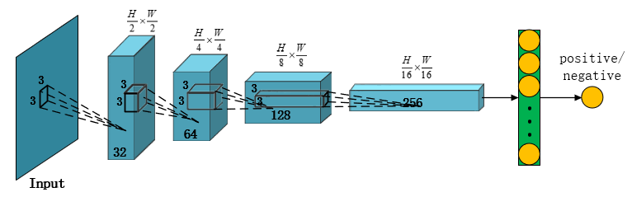

图4 判别网络结构

Fig. 4 Discriminator network structure

**3.2.2 网络训练**

本文通过自定义的损失函数引导网络参数的学习，生成网络的损失共有两个部分，包括生成器和判别器的对抗损失，以及内容损失，对抗损失用于引导网络生成符合真实数据分布的结果，内容损失用于衡量重建后的图像与原图像的距离，损失函数定义为：

， ( 5 )

， ( 6 )

， ( 7 )

， ( 8 )

其中，为正样本的标签值1，和分别表示第n幅基本图像重建后的结果以及其对应的原图像，表示重建图像减去基本层得到的伪细节层， 为每个batch的样本数量，和分别为图像的高和宽。梯度算子用于求得图像的梯度，本文在损失函数中引入梯度损失，使重建后的图像能尽可能地还原原图像中边缘和细节信息，设置为，用于衡量内容损失相对于对抗损失所占的权重。

本文使用LSGANs[13]的最小二乘损失衡量分类结果和标签的距离，引导与真实图像差异较大的生成图像向决策边界靠近，优化训练的结果，并且使得训练的过程更加稳定。判别网络的损失函数定义为：

， ( 9 )

其中，和分别为正、负样本的标签值1和0，和分别为判别网络对真实细节层和伪细节层的分类结果。

本文先训练判别网络，再固定判别网络的权重训练生成网络，根据自定义的函数计算损失，并利用Adam算法优化梯度，网络训练流程如下所示：

|  |
| --- |
| **算法1：**用于超分辨率重建的生成对抗网络训练流程，判别网络单轮训练次，每个batch的样本数量； |
| **输入：**数据集 |
| **输出：**训练得到的生成网络与判别网络 |
| **for** number of training iterations **do** |
| 从数据集中抽取图像，经过Tikhonov正则化分解得到 |
| **for**steps **do** |
| 将滤波后的图像利用生成器重建得到图像  计算原图像的细节层与伪细节层 |
| 将和作为正负样本，计算判别器的损失 |
| 利用Adam算法更新判别器的参数： |
| **end for** |
| 将滤波后的图像利用生成器重建得到图像 |
| 根据与计算生成器的损失 |
| 利用Adam算法更新生成器的参数： |
| 若中所有的样本抽取完成，开始下一次迭代 |
| **end for** |

将融合后的基本图像，通过生成网络即可重建得到可见光图像与红外图像最终的融合结果。

4 实验分析

本文中网络的训练采用的是Laquerre等人提供的RGB-NIR数据集（https://ivrl.epfl.

[ch/research-2/research-downloads/supplementary_material-cvpr11-index-](https://ivrl.epfl.ch/research-2/research-downloads/supplementary_material-cvpr11-index-html)html/）[25]，

包括477张可见光图像和477张近红外图像，裁剪后得到13720张的训练样本，测试集为TNO图像融合数据库（https://figshare.com/articles/TN_Image_Fusion_

Dataset/1008029）。本文的实验环境为Intel(R)Core(TM)i7-8700 CPU @ 3.20GHz主频/16.0GB 内存，使用的GPU为NVIDIA GeForce GTX 1060，6GB显存。Adam优化器的学习率设置为，动量设置为0.9，网络迭代终止次数为20次，计算基本层特征时子块大小设置为。

本文选取了四种结合深度网络的图像融合方法，包括密集连接卷积网络（DenseNet）[10]，残差网络（ResNet）[9]，Visual Geometry Group（VGG）[15]，生成对抗网络（GAN）[11]，以及三种现有的图像融合方法，包括四叉树分解（QD）[26]，视觉显著图（VSM）[7]，隐式低秩表示（LatLRR）[27]，进行了对比实验。

**4.1 主观评价**

图五显示了各算法在场景“Quad”，“Smoke”，“Nato_camp”下的融合效果，通过对比体现本文方法的优越性。由场景“Quad”的融合效果可以看出，本文的算法和ResNet方法，VSM方法，QD方法均能够很好地保留红外图像中的高亮区域，且QD方法融合后的图像中广告牌上的字符最清晰。在场景“Smoke”下，本文提出的算法相比其他算法的融合结果，保留了更多的细节信息，减轻了雾对丛林和战士的遮挡，但也在图像中引入了椒盐噪声。“Nato_camp”场景中LatLRR和GAN融合后的图像对比度较低，QD融合得到的图像遗漏了很多可见光图像中的信息，细节保留效果最差。

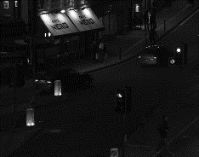 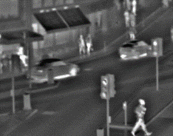 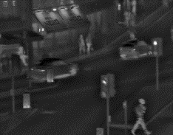 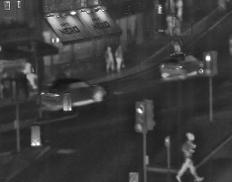 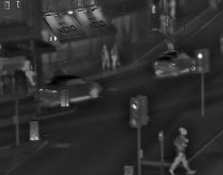

(a)Visible image (b)Infrared image (c)DenseNet (d)LatLRR (e)VGG

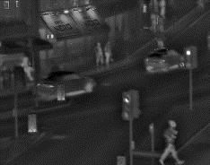 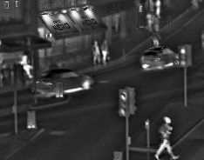 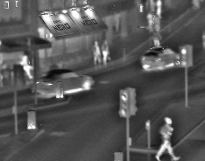 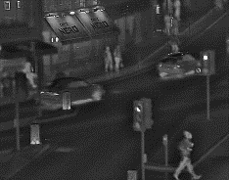 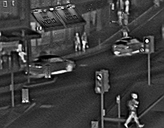

(f)ResNet (g)VSM (h)QD (i)GAN (j)proposed

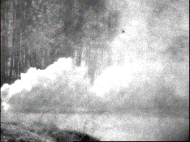 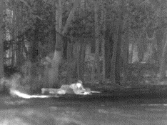 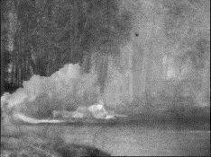 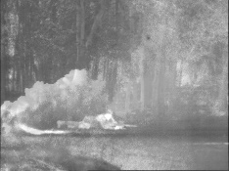 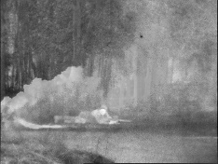

(a)Visible image (b)Infrared image (c)DenseNet (d)LatLRR (e)VGG

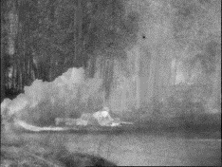 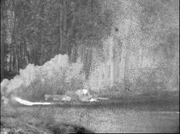 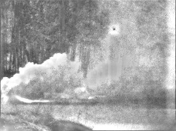 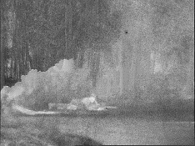 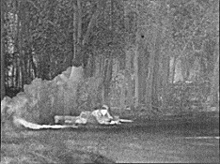

(f)ResNet (g)VSM (h)QD (i)GAN (j)proposed

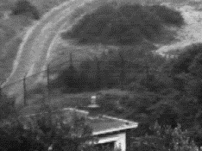 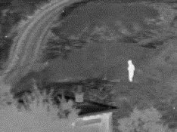 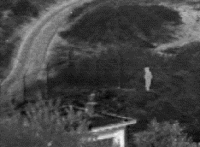 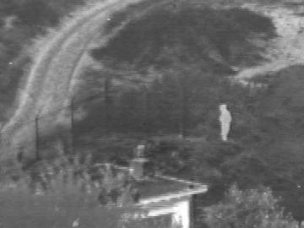 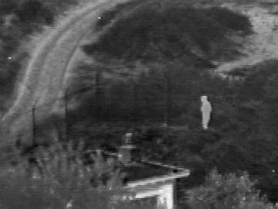

(a)Visible image (b)Infrared image (c)DenseNet (d)LatLRR (e)VGG

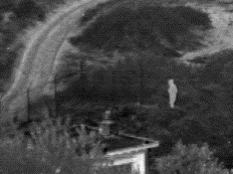 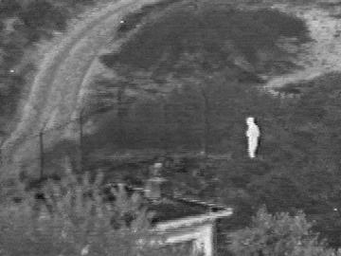 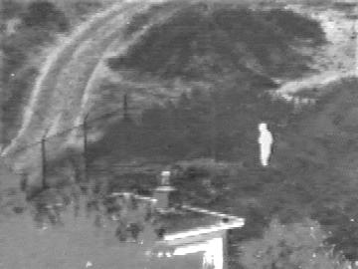 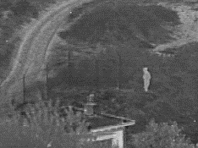 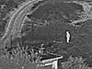

(f)ResNet (g)VSM (h)QD (i)GAN (j)proposed

图5融合效果对比

Fig. 5 Contrast of fusion results

使用的高斯滤波算子对源图像进行模糊处理，利用不同的算法对平滑后的图像进行融合，得到模糊图像的融合效果。在场景“Kaptein_1123”下，VGG方法和LatLRR方法融合得到的图像边缘信息损失严重，尤其体现在路面纹理的损失上，VSM方法和QD方法融合得到的图像虽然有效突出了红外图像中的高亮区域，但VSM方法丢失了很多边缘信息，QD方法存在大量的光晕，相比而言，本文提出的方法对路面的纹理保留得最好，且有效突出了高亮区域。“Heather”场景中本文提出的算法能够很好地恢复树叶的纹理信息，且产生的光晕较少，融合后的图像较为清晰，更符合人的视觉感受。

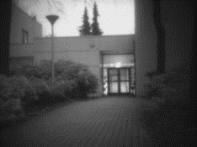 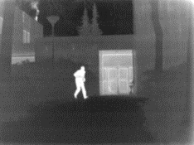 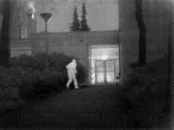 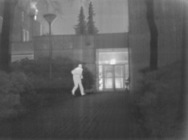 



(a)Blurred visible (b)Blurred infrared (c)DenseNet (d)LatLRR (e)VGG

image image

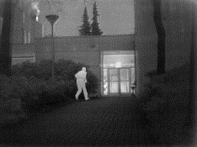 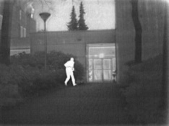 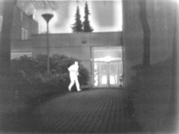 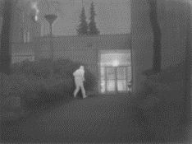 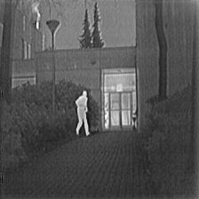



(f)ResNet (g)VSM (h)QD (i)GAN (j)proposed

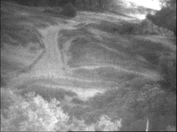 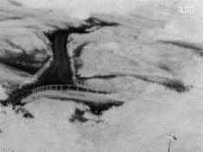 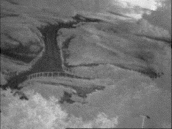 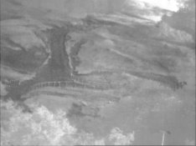 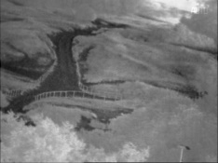

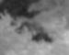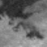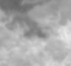

(a)Blurred visible (b)Blurred infrared (c)DenseNet (d)LatLRR (e)VGG

image image

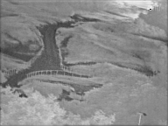 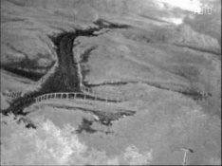 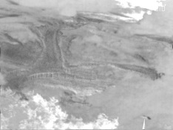 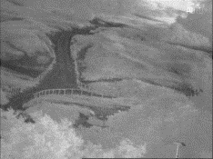 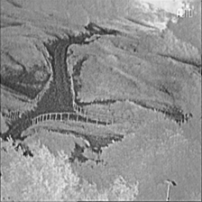

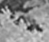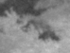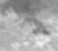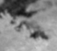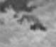

(f)ResNet (g)VSM (h)QD (i)GAN (j)proposed

图6模糊图像融合效果对比

Fig. 6 Contrast of blurred images’ fusion results

经过对比可以看出，本文提出的算法充分保留了源图像中的高频与低频信息，在细节重建，显著性增强方面均有较大的优势，且有效抑制了光晕、伪影的影响，融合的结果对不同清晰度的图像具有较强的鲁棒性，但在图像重建的过程中也引入了轻微的噪声，需要进一步改进。

**4.2 客观评价**

本文选取了多个评价指标来对最终融合的结果进行客观评价，主要包括：图像熵（EN），标准差（SD），结构相似性（SSIM），相关系数（CC），空间频率（SF）。其中，图像熵用于衡量图像包含的信息量；标准差反映了图像像素值与均值的离散程度，较高的标准差表明融合图像的质量更好；结构相似性用于衡量融合图像相较于红外图像与可见光图像的失真和信息损失，主要包括协方差损失，亮度失真和对比度失真三个方面；相关系数表明了融合图像与原图像的线性相关度；空间频率与上节中的定义一致。选取场景“Bunker”，“Lake”，“Sandpath”，“Jeep”，“Street”下的融合图像进行数据统计，得到不同算法的评价结果如下表所示：

表2 不同融合方法客观评价

Table 2 Objective evaluation of different fusion methods

|  |  |  |  |  |  |  |  |  |  |
| --- | --- | --- | --- | --- | --- | --- | --- | --- | --- |
| Images | Metric | DenseNet | LatLRR | VGG | ResNet | VSM | QD | GAN | Proposed |
|  | EN | 6.9807 | 6.8143 | 6.7277 | 6.8048 | 7.1073 | 7.0720 | 6.7043 | 7.1513 |
|  | SD | 31.403 | 28.379 | 26.137 | 28.186 | 36.006 | 39.471 | 25.947 | 37.497 |
| Bunker | SSIM | 1.1790 | 1.1806 | 1.1504 | 1.1850 | 1.2137 | 1.0272 | 1.1479 | 1.1767 |
|  | CC | 0.6270 | 0.6316 | 0.6345 | 0.6397 | 0.6223 | 0.5394 | 0.6326 | 0.6274 |
|  | SF | 0.0180 | 0.0198 | 0.0202 | 0.0203 | 0.0213 | 0.0209 | 0.0212 | 0.0213 |
|  | EN | 6.9413 | 6.6036 | 6.8643 | 6.7372 | 7.1234 | 6.7995 | 6.7411 | 7.0281 |
|  | SD | 32.674 | 26.337 | 30.489 | 28.537 | 38.267 | 31.185 | 30.191 | 37.529 |
| Heather | SSIM | 1.0185 | 0.9573 | 1.0136 | 1.0044 | 1.0434 | 0.8266 | 0.9095 | 0.9770 |
|  | CC | 0.5575 | 0.5574 | 0.5649 | 0.5680 | 0.5380 | 0.4624 | 0.5106 | 0.5545 |
|  | SF | 0.0174 | 0.0186 | 0.0197 | 0.0194 | 0.0210 | 0.0191 | 0.0204 | 0.0212 |
|  | EN | 6.7642 | 6.2525 | 6.5866 | 6.5419 | 6.5419 | 6.7348 | 6.1159 | 6.7899 |
|  | SD | 29.812 | 22.357 | 26.159 | 27.952 | 27.952 | 32.385 | 18.072 | 28.921 |
| Sandpath | SSIM | 0.9022 | 0.8195 | 0.8885 | 0.8811 | 0.8811 | 0.8018 | 0.7723 | 0.8921 |
|  | CC | 0.4780 | 0.4733 | 0.4858 | 0.4681 | 0.4681 | 0.4286 | 0.4816 | 0.4725 |
|  | SF | 0.0268 | 0.0262 | 0.0269 | 0.0273 | 0.0273 | 0.0270 | 0.0269 | 0.0273 |
|  | EN | 7.1496 | 6.5470 | 7.1331 | 6.9949 | 7.0240 | 7.2358 | 6.7980 | 7.2032 |
|  | SD | 35.988 | 23.430 | 35.080 | 33.683 | 35.427 | 39.738 | 28.669 | 38.340 |
| Jeep | SSIM | 0.6512 | 0.5018 | 0.6460 | 0.6288 | 0.6322 | 0.5875 | 0.4970 | 0.6019 |
|  | CC | 0.3641 | 0.3617 | 0.3650 | 0.3671 | 0.3553 | 0.3174 | 0.2818 | 0.3428 |
|  | SF | 0.0132 | 0.0129 | 0.0151 | 0.0151 | 0.0161 | 0.0158 | 0.0152 | 0.0170 |

从表中的数据分析可知，DenseNet方法融合得到的图像与源图像的相似度最高，这源于其在训练网络时引入了生成图像与源图像的结构相似度作为损失函数的一部分，从融合的结果也可以看出该方法很好地保留了源图像中的信息。QD方法的各项指标虽然很高，但从主观的角度考虑，其丰富的图像信息一部分来源于融合后产生的光晕和伪影，并不能说明其真正具备很好的融合效果。本文的算法和VSM方法融合得到的图像，在图像熵，标准差和空间频率三个指标上要优于其他方法，这也证明了本文算法在重建细节信息和保留显著区域方面的优势。但由于本文中的图像是由融合后的基本层重建而来，损失了源图像本身的一部分高频信息，且在重建的过程中引入了噪声，所以与源图像的相关性和相似度要略微低于其他图像。此外，相比于传统的融合方法，本文中的算法以及DenseNet，GAN等方法均利用GPU加速运算，缩短了图像融合所需的时间，这也是深度学习相关方法所具备的一大优势，程序运行时间对比如图7所示。

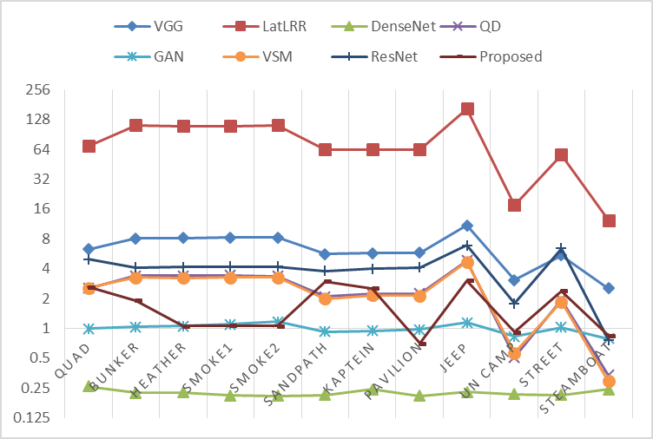

图7 程序运行时间对比

Fig. 7 Contrast of program running time

5 结论

本文提出了一种结合Tikhonov正则化滤波和超分辨率重建的图像融合方法，通过生成器与判别器“对抗”的方式训练得到一个用于超分辨率重建的网络，将红外图像与可见光图

像通过Tikhonov正则化方法分解出基本层并基于PCA的规则进行融合，将融合后的基本图像输入生成网络后得到最终的融合结果。实验结果表明，本文提出的算法保留了源图像中的显著区域，且重建后的图像包含了丰富的细节信息，对不同清晰度的图像具有很好的鲁棒性，在视觉质量和运行效率上都具备一定的优势，但超分辨率重建的过程中也引入了一些噪声，如何解决这个问题并进一步提高融合质量是下一步研究的方向。

6 参考文献

[1] Quan S, Qian W, Guo J, et al. Visible and infrared image fusion based on Curvelet transform[C]. The 2014 2nd International Conference on Systems and Informatics, 2014, 828-832.

[2] Yu X, Gao G, Xu J, et al. Remote sensing image fusion based on sparse representation[C]. 2014 IEEE Geoscience and Remote Sensing Symposium, 2014, 2858-2861.

[3] Guo Z, Li X, Huang H, et al. Medical image segmentation based on multi-modal convolutional neural network: Study on image fusion schemes[C]. 2018 IEEE 15th International Symposium on Biomedical Imaging, 2018, 903-907.

[4] Li Y, Tao C, Tan Y, et al. Unsupervised Multilayer Feature Learning for Satellite Image Scene Classification[J]. IEEE Geoscience and Remote Sensing Letters, 2016, 13(2): 157-161

[5] Rang C, Jia Y, Yang Y, et al. Fusion of Infrared and Visible Images Based on Multi-Scale Edge-Preserving Decomposition and Sparse Representation[C]. 2018 11th International Congress on Image and Signal Processing, BioMedical Engineering and Informatics, 2018, 1-9.

[6] He G, Wei Y. An Anti-noise Fusion Method for the Infrared and the Visible Image Based upon Sparse Representation[C]. 2017 International Conference on Machine Vision and Information Technology, 2017: 12-17.

[7] Ma J L, Zhou Z Q, Bo W, et al. Infrared and visible image fusion based on visual saliency map and weighted least square optimization[J]. Infrared Physics & Technology, 2017, 82: 8-17.

[8] Amin-Naji M, Aghagolzadeh A, Ezoji M. Fully Convolutional Networks for Multi-Focus Image Fusion[C]. 2018 9th International Symposium on Telecommunications, 2018, 553-558.

[9] Li H, Wu X J, Durrani S. Infrared and Visible Image Fusion with ResNet and zero-phase component analysis[J]. arXiv preprint arXiv:1806.07119, 2018.

[10] Li H, Wu X J. DenseFuse: A Fusion Approach to Infrared and Visible Images[J]. IEEE Transactions on Image Processing, 2019, 28(5): 2614-2623.

[11] Ma J, Yu W, Liang P, et al. FusionGAN: A generative adversarial network for infrared and visible image fusion[J]. Information Fusion, 2019, 48: 11-26.

[12] Goodfellow I J, Pouget-Abadie J, Mirza M, et al. Generative adversarial networks[J]. arXiv preprint arXiv: 1406.2661, 2014.

[13] 郑成林,何顶顶,费庆国.基于灰度梯度正则化去噪的改进数字图像相关法[J].光学学报,2018, 38(08): 359-365.

Zheng C L, He D D, Fei Q G. Improved Digital Image Correlation Method Based on Gray Gradient Denoised by Regularization Method[J]. Acta Optica Sinica, 2018, 38(08): 359-365.

[14] Tsibanov V, Denisov A, Krylov A. Edge detection method by Tikhonov regularization[C]// Proceedings of 14 International Conference GraphiCon`2004, 2004, 163-165.

[15] Li H, Wu X and Kittler J. Infrared and Visible Image Fusion using a Deep Learning Framework[C]. 2018 24th International Conference on Pattern Recognition, 2018, 2705-2710.

[16] Zhong G, Xiang S, Zhou P, et al. Spatially Adaptive Tensor Total Variation-Tikhonov Model for Depth Image Super Resolution[J]. IEEE Access, 2017, 5: 13857-13867.

[17] Salimans T, Goodfellow I, Zaremba W, et al. Improved techniques for training gans[J]. arXiv preprint arXiv: 1606.03498, 2016.

[18] Radford A, Metz L, Chintala S. Unsupervised Representation Learning with Deep Convolu-tional Generative Adversarial Networks[J]. Computer Science, 2015.

[19] Mao X, Li Q, Xie H, et al. Least Squares Generative Adversarial Networks[C]. 2017 IEEE International Conference on Computer Vision, 2017, 2813-2821.

[20] Arjovsky M, Chintala S, Bottou L. Wasserstein GAN [EB/OL]. 2017-12-06[2018-02-23]. https:/ /arxiv.org/pdf /1701.07875.pdf.

[21] Huang G, Liu Z, Maaten L, et al. Densely Connected Convolutional Networks[C]. The IEEE Conference on Computer Vision and Pattern Recognition, 2017, 4700-4708.

[22] Long J, Shelhamer E, Darrell T. Fully convolutional networks for semantic segmentation[J]. 2015 IEEE Conference on Computer Vision and Pattern Recognition, 2015, 3431-3440.

[23] Ronneberger O, Fischer P, Brox T. U-Net: convolutional networks for biomedical image segmentation[C]. International Conference on Medical Image Computing & Computer-assisted Intervention, 2015, 234-241.

[24] Luo J, Kong W. The Infrared and Visible Light Image Fusion Based on the Non-subsample Shearlet Transform and Heat Source Concentration Ratio[C]. 2016 International Conference on Intelligent Networking and Collaborative Systems, 2016, 544-547.

[25] Brown M, Süsstrunk S. Multi-spectral SIFT for scene category recognition[C]. The IEEE Conference on Computer Vision and Pattern Recognition, 2011, 177-184.

[26] Zhang Y, Zhang L, Bai X, et al. Infrared and visual image fusion through infrared feature extraction and visual information preservation[J]. Infrared Physics & Technology, 83, 227-237.

[27] [Li](https://arxiv.org/search/cs?searchtype=author&query=Li%2C+H) H, Wu X J. Infrared and visible image fusion using Latent Low-Rank Representation[J]. arXiv preprint arXiv:1804.08992, 2018.